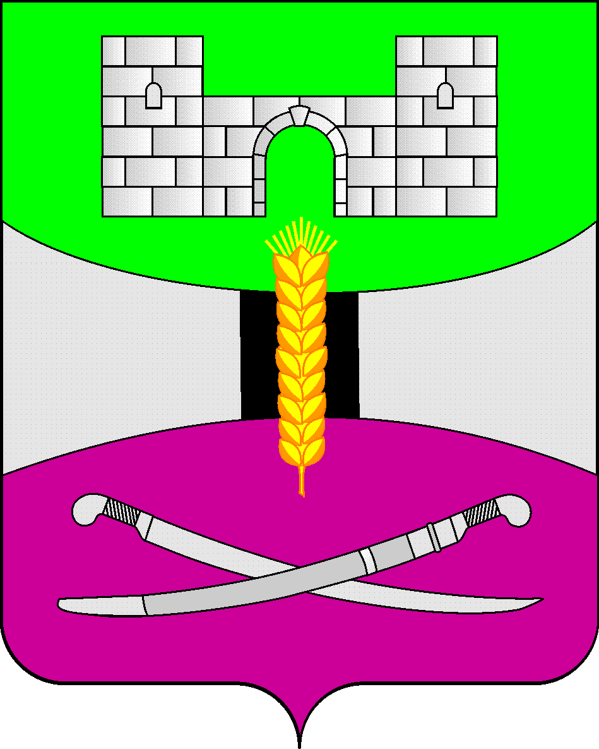

АДМИНИСТРАЦИЯ МУНИЦИПАЛЬНОГО ОБРАЗОВАНИЯ

ЩЕРБИНОВСКИЙ РАЙОН
ПОСТАНОВЛЕНИЕ

АДМИНИСТРАЦИЯ МУНИЦИПАЛЬНОГО ОБРАЗОВАНИЯ

ЩЕРБИНОВСКИЙ РАЙОН
ПОСТАНОВЛЕНИЕ
от 13.03.2023 | № 155
ст-ца Старощербиновская

Об утверждении Порядка
выплаты ежемесячной надбавки к должностному окладу
за особые условия муниципальной службы
муниципальным служащим администрации
муниципального образования Щербиновский район
и руководителям отраслевых (функциональных) органов
администрации муниципального образования
Щербиновский район с правами юридического лица

В соответствии с Федеральным законом от 2 марта 2007 года № 25-ФЗ «О муниципальной службе в Российской Федерации», Бюджетным кодексом Российской Федерации, Законом Краснодарского края от 8 июня 2007 года № 1244-КЗ «О муниципальной службе в Краснодарском крае», Федеральным законом от 6 октября 2003 года № 131-ФЗ «Об общих принципах организации местного самоуправления в Российской Федерации», Положением об оплате труда муниципальных служащих муниципального образования Щербиновский район, Уставом муниципального образования Щербиновский район п о с т а н о в л я ю:
1. Утвердить Порядок выплаты ежемесячной надбавки к должностному окладу за особые условия муниципальной службы муниципальным служащим администрации муниципального образования Щербиновский район и руководителям отраслевых (функциональных) органов администрации муниципального образования Щербиновский район с правами юридического лица (прилагается).
2. Руководителям отраслевых (функциональных) органов администрации муниципального образования Щербиновский район с правами юридического лица утвердить Порядок выплаты ежемесячной надбавки к должностному окладу за особые условия муниципальной службы муниципальным служащим, замещающим должности муниципальной службы в соответствующих отраслевых (функциональных) органах.
3. Отделу по взаимодействию с органами местного самоуправления администрации муниципального образования Щербиновский район (Терещенко) разместить настоящее постановление на официальном сайте администрации муниципального образования Щербиновский район.
4. Отделу муниципальной службы, кадровой политики и делопроизводства администрации муниципального образования Щербиновский район (Гусева) опубликовать настоящее постановление в периодическом печатном издании «Информационный бюллетень органов местного самоуправления муниципального образования Щербиновский район».
5. Контроль за выполнением настоящего постановления возложить на заместителя главы муниципального образования Щербиновский район А.Л. Кочерга.
6. Постановление вступает в силу на следующий день после его официального опубликования и распространяется на правоотношения, возникшие с 1 января 2023 года.

Исполняющий полномочия главы
муниципального образования
Щербиновский район М.Н. Чернов

ПРИЛОЖЕНИЕ

УТВЕРЖДЕН
постановлением администрации
муниципального образования
Щербиновский район
от 13.03.2023 № 155

ПОРЯДОК
выплаты ежемесячной надбавки к должностному окладу
за особые условия муниципальной службы
муниципальным служащим администрации
муниципального образования Щербиновский район
и руководителям отраслевых (функциональных) органов
администрации муниципального образования
Щербиновский район с правами юридического лица

1. Настоящий Порядок разработан в соответствии с Федеральным законом от 2 марта 2007 года № 25-ФЗ «О муниципальной службе в Российской Федерации», Бюджетным кодексом Российской Федерации, Законом Краснодарского края от 8 июня 2007 года № 1244-КЗ «О муниципальной службе в Краснодарском крае», Федеральным законом от 6 октября 2003 года № 131-ФЗ «Об общих принципах организации местного самоуправления в Российской Федерации», Положением об оплате труда муниципальных служащих муниципального образования Щербиновский район, Уставом муниципального образования Щербиновский район и регулирует условия и процедуру установления и выплаты ежемесячной надбавки к должностному окладу за особые условия муниципальной службы (далее - надбавка за особые условия) муниципальным служащим администрации муниципального образования Щербиновский район и руководителям отраслевых (функциональных) органов администрации муниципального образования Щербиновский район с правами юридического лица (далее – муниципальные служащие).
Настоящий Порядок не регулирует условия и процедуру установления и выплаты ежемесячной надбавки к должностному окладу за особые муниципальным служащим муниципального образования Щербиновский район, замещающим должности муниципальной службы в отраслевых (функциональных) органах администрации муниципального образования Щербиновский район с правами юридического лица.
2. Надбавка за особые условия устанавливается в целях повышения заинтересованности в результатах своей деятельности, качестве выполнения должностных обязанностей, материального стимулирования труда муниципальных служащих.
3. Надбавка за особые условия устанавливается ежегодно в начале календарного года, при назначении на должность муниципальной службы в администрации муниципального образования Щербиновский район, при переводе или перемещении муниципального служащего.
4. Надбавка за особые условия муниципальным служащим устанавливается распоряжением администрации муниципального образования Щербиновский район.
5. Надбавка за особые условия устанавливается в следующих размерах:
а) по высшей группе должностей муниципальной службы - от 150 до 200 процентов должностного оклада;
б) по главной группе должностей муниципальной службы - от 120 до 150 процентов должностного оклада;
в) по ведущей группе должностей муниципальной службы - от 90 до 120 процентов должностного оклада;
г) по старшей группе должностей муниципальной службы - от 60 до 90 процентов должностного оклада;
д) по младшей группе должностей муниципальной службы - до 60 процентов должностного оклада.
6. Размер надбавки за особые условия устанавливается каждому муниципальному служащему персонально ежегодно в начале календарного года.
7. Конкретный размер надбавки за особые условия муниципальным служащим определяется в соответствии с представлениями курирующих заместителей главы муниципального образования Щербиновский район.
8. При определении конкретного размера надбавки за особые условия или его изменении учитываются: качественное исполнение должностных обязанностей муниципальным служащим, в том числе в условиях, отклоняющихся от нормальных (сложность поручений, особая важность, срочность, особый режим и график работы, знание и применение в работе специальных компьютерных программ и баз данных).
9. Надбавка за особые условия может устанавливаться муниципальному служащему в максимальном размере при наличии одного из следующих оснований:
10.1. Участие в работе советов, комиссий совещательного и консультативного характера, созданных на постоянной основе и утвержденных правовым актом органа местного самоуправления муниципального образования Щербиновский район.
10.2. Обладание опытом муниципальной службы по соответствующей должности, при наличии стажа муниципальной службы - 5 лет.
10.3. Подготовка, организация и участие в проведении социально значимых мероприятий.
10.4. Осуществление деятельности муниципальным служащим, в основные служебные обязанности которого входят разработка и (или) проведение экспертизы проектов правовых актов органов местного самоуправления муниципального образования Щербиновский район.
11. Конкретный размер надбавки за особые условия по соответствующим должностям муниципальным служащим устанавливается распоряжением администрации муниципального образования Щербиновский район с учетом оснований, изложенных в пункте 10 ежегодно в начале календарного года, при назначении на должность муниципальной службы или перемещении на другую должность муниципальной службы.
12. В период прохождения муниципальным служащим испытательного срока, ежемесячная надбавка за особые условия устанавливается и выплачивается в минимальном размере, установленном для соответствующей группы должностей муниципальной службы.
13. При перемещении на другую должность муниципальной службы в рамках одной должностной группы надбавка за особые условия может быть сохранена.
14. Размер надбавки за особые условия не может быть установлен ниже минимального размера, определенного законодательством для данной группы должностей.
15. При изменении характера работы и в зависимости от результатов служебной деятельности муниципального служащего размер надбавки за особые условия может быть изменен в соответствии с представлением курирующего заместителя главы муниципального образования Щербиновский район в пределах установленного размера по соответствующей группе должностей в течение года.
Основанием для изменения муниципальному служащему размера надбавки за особые условия является распоряжение администрации муниципального образования Щербиновский район.
16. Надбавка за особые условия выплачивается одновременно с денежным содержанием за соответствующий период.

Заместитель главы
муниципального образования
Щербиновский район А.Л. Кочерга

